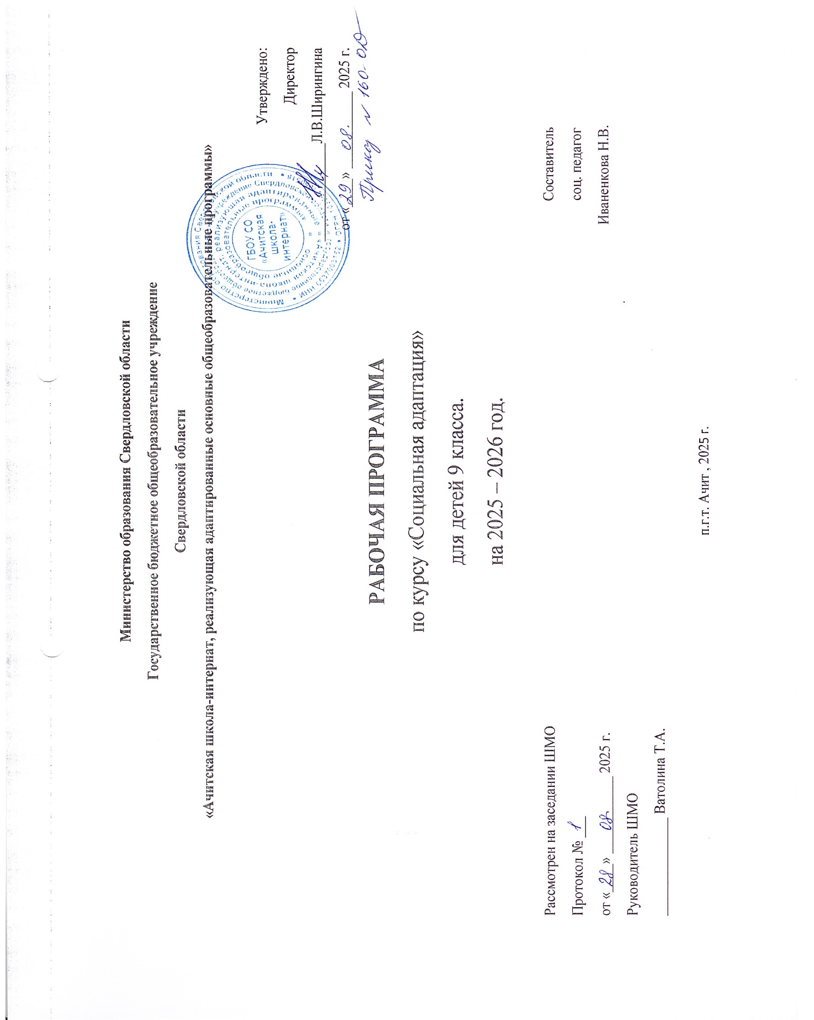

1. Пояснительная записка
В современном мире проблема социального развития подрастающего поколения становится одной из актуальных. Родители и педагоги как никогда раньше обеспокоены тем, что нужно следить, чтобы ребенок, входящий в этот мир, стал уверенным, счастливым, умным, добрым и успешным. Именно в детстве происходит созревание человека, способного гармонично и эффективно адаптироваться к меняющейся социальной среде и выделить свое «Я» среди других людей.
По мнению Л.С.Выготского, физический или психический дефект у ребенка создает почву для возникновения препятствий в развитии его общения с окружающими, в установлении широких социальных связей, что является неблагоприятным фактором, прежде всего, личностного развития. Поэтому работа по социальному развитию должна быть нацелена на формирование у детей с ОВЗ навыков продуктивного взаимодействия с окружающими людьми, а в конечном итоге – на адаптацию к жизни в обществе, в быстро изменяющемся и нестабильном мире.

Данная программа разработана составлена на основании следующих нормативно-правовых документов:
- Федеральный закон Российской Федерации от 29 декабря 2012 г. N 273-ФЗ "Об образовании в Российской Федерации";
- Федеральный государственный образовательный стандарт образования обучающихся с интеллектуальными нарушениями (приказ Министерства образования и науки Российской Федерации от 19.12.2014 г. № 1599);
- Устав ГБОУ СО «Ачитская школа-интернат»;
- Адаптированная основная общеобразовательная программа ГБОУ СО «Ачитская школа-интернат».

Рабочая программа представляет систему занятий для обучающихся с нарушением интеллекта 9 класса в форме бесед: одно занятие в неделю, 34 занятий в год.

Цель программы: обеспечение непрерывности индивидуального сопровождения детей с ограниченными возможностями здоровья и их семей по вопросам реализации дифференцированных педагогических условий обучения, воспитания; коррекции, развития и социализации обучающихся.
Задачи:
Повышать уровень познавательной активности и расширять объем имеющихся знаний и представлений об окружающем мире.
2. Развить у обучающихся способность к профессиональной адаптации, умения, навыки необходимые для общения и взаимодействия с другими людьми.
3. Сохранять и укреплять здоровье обучающихся и формировать мотивацию у них на здоровый образ жизни.
4. Формировать навыки и умения необходимые для успешного вхождения в общество в процессе трудового, социально бытового обучения.

Формы организации
-Беседа;
- Дискуссия;
- Игра;
- Выставки рисунков;
- Викторины;
- Просмотр видеофильмов, презентаций.

Требования к уровню подготовки учащихся (планируемые результаты).

Базовые учебные действия.
- иметь нравственно - этический опыт взаимодействия со сверстниками, старшими и младшими детьми, взрослыми в соответствии с общепринятыми нравственными нормами. планировать свои действия в соответствии с поставленной задачей;
- адекватно воспринимать предложения и оценку учителя, товарища, родителя и других людей
- контролировать и оценивать процесс и результат деятельности;
- договариваться и работать в группе, в коллективе;
- получать удовольствие от процесса познания преодолевать возникающие в школе трудности;
- справляться с неудачами;
- осознавать и контролировать свое поведение;
- выражать себя в различных доступных и наиболее привлекательных для ребенка видах творческой и игровой деятельности, приходить к общему решению в совместной деятельности;
- формулировать собственное мнение и позицию;
- находить свое место в школьной жизни и в дальнейшем в общественной.

Личностные результаты
- вступать в контакт и работать в коллективе (учитель - ученик, ученик - ученик, ученик — класс);
- использовать принятые ритуалы социального взаимодействия с одноклассниками и учителем;
- обращаться за помощью и принимать помощь, сотрудничать со взрослыми и сверстниками в разных социальных ситуациях;
- доброжелательно относиться, сопереживать, конструктивно взаимодействовать с людьми;
- адекватно использовать ритуалы школьного поведения (поднимать руку, вставать и выходить из-за парты и т. д.);
- наблюдать за предметами и явлениями окружающей действительности с помощью взрослого;
- работать с несложной по содержанию и структуре информацией (понимать изображение, текст, устное высказывание, элементарное схематическое изображение, предъявленные на бумажных и электронных носителях.

Календарно-тематическое планирование

№ | Тема занятий | Количество часов | Дата
- Модуль «Права и обязанности» 10 часов
1 | Подросток и Закон
2 | Правонарушение и юридическая ответственность
3 | Виды наказания несовершеннолетних
4 | Голосование – это право или обязанность
5 | Ответственность за деяния, связанные с оборотом наркотиков
6 | «Экстремизм и терроризм».
7 | Система наказаний за правонарушения и преступления несовершеннолетних.
8 | Административная ответственность несовершеннолетних.
9 | Уголовная ответственность.
10 | Что делать, если ты попал в полицию
- Модуль «Безопасность» 9 часов
1 | Правила личной безопасности
2 | Соцсети в моей жизни
3 | Телефонный терроризм и его опасность.
4 | Кибербуллинг. Деструктивные сайты, группы и игры. Будь в себе уверен
5 | Моя сетевая безопасность. Мошенничество в Интернет-сети
6 | Нетрадиционные религиозные объединения. Чем они опасны?
7 | Как не стать соучастником преступлений
8 | Как избежать попадания в экстремальную ситуацию.
9 | Куда обращаться в случае потери документов
- Модуль «Я и мы» 10 часов
1 | Желания и мечты
2 | Любовь и дружба
3 | Дружба. Выбор друзей.
4 | Будь нетерпим к грубости и черствости, не будь равнодушным
5 | Умение контролировать свои эмоции
6 | Семья. Взаимоотношения в семье.
7 | Планирование семьи. Создание семьи
8 | Конфликты в нашей жизни и способы их преодоления
9 | Выбор профессии
10 | Твоя профессиональная карьера
- Модуль «Здоровье» 5 часов
1 | Жизнь – главная ценность человека
2 | Алкоголь и алкогольная зависимость. Алкоголь в компании
3 | Об опасности наркомании и токсикомании. Табакокурение
4 | Мы против СПИДА
5 | Здоровый образ жизни
 |  | Итого | 34 ч.

Список используемой литературы

- Практика педагогического обеспечения социальной реабилитации и профессиональной адаптации учащихся коррекционных школ/ Н.Х. Элмурзаева, Х.Б. Ганиева // Молодой ученый. — 2013. — №12. — С. 545-548.
- Профессиональная и трудовая ориентация детей с ограниченными возможностями». Методические рекомендации. – М., 2006.
- Прощицкая Е.А. Выбирайте профессию. – М., «Просвещение», 2011г.
- Твоя профессиональная карьера. 8-9кл. / под ред. К.Н. Чистяковой, Т.И. Шалавиной. – М: Просвещение, 2018.
- Труд как фактор социальной реабилитации детей с особыми образовательными потребностями/ Н. Н. Иванова // Молодой ученый. — 2014.— №1. — С. 531-532.

